Vježba :  14. | Naziv vježbe:  STABILIZATORI NAPONA | Ime i prezime: | Razred: | Ocjena:

A. PRIPREMA ZA VJEŽBU
1. Nacrtati simbol i karakteristiku Zener diode i objasniti oblik karakteristike u dijelu koji se koristi kod stabilizatora.

- 2. Navesti karakteristične veličine stabilizatora i dati njihova osnovna obilježja.

3. Nacrtati serijski tranzistorski stabilizator s pojačalom u grani povratne veze, te objasniti rad.

4.Nacrtati stabilizator sa IL723 za regulaciju napona od 2-7V i objasniti ulogu izvoda na IL723, te navesti osnove karakteristike tog integriranog stabilizatora.

-59-
B. RAD U LABORATORIJU

SERIJSKI TRANZISTORSKI STABILIZATOR
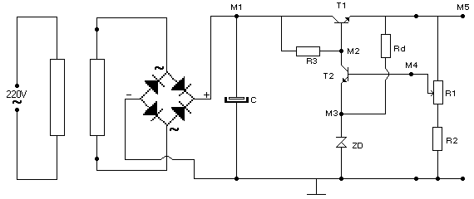
I.ZADATAK:
- Usporediti električnu shemu stabilizatora sa maketom i označiti vrijednosti elemenata prema maketi.
- Omski ispitati ispravnost dioda i tranzistora i odrediti tip tranzistora.

II.ZADATAK:
- Spojiti maketu stabilizatora napona na izvor napona 220V i izmjeriti vrijednosti napona u točkama M1 – M5.
- Izmjerene vrijednosti napona unijeti u tablicu 1.
- Ako vrijednosti napona nisu ispravne i ne može se regulirati izlazni napon ustanovi razlog i pozvati nastavnika (laboranta).

Tablica1 | M1 | M2 | M3 | M4 | M5
Napon (V)

III. ZADATAK:
- Izmjeriti ovisnost izlaznog napona stabilizatora o promjeni ulaznog napona uz različita oprerećenja prema blok-shemi:

- 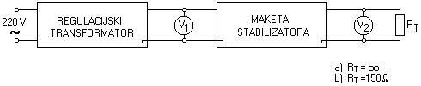Izmjerene vrijednosti napona unijeti u tablicu 2.
- Na osnovi izmjerenih vrijednosti snimiti grafičku karakteristiku u_{iz}=f (u_{ul}) uz
R_{T} parametar.

Tablica 2 | Uul (V) | 25 | 50 | 75 | 100 | 125 | 150 | 175 | 200 | 225
R_{T} = ∞ | Uiz (V)
R_{T} =150Ω | Uiz (V)

-60-

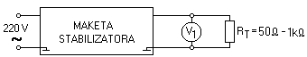
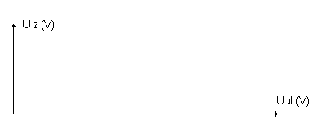

IV. ZADATAK:
- Izmjeriti ovisnost izlaznog napona stabilizatora o promjeni otpora opterećenja R_{T} prema blok-shemi:

- Izmjerene vrijednosti napona unijeti u tablicu 3.
- Na osnovu izmjerenih vrijednosti grafički snimiti karakteristiku u_{iz}=f (R_{T}).
Tablica 3
R_{T} (Ω) | 1000 | 750 | 500 | 400 | 300 | 200 | 150 | 100 | 75 | 50
U_{iz} (V)
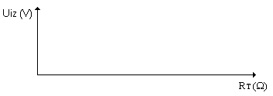
V. ZADATAK:
- Izmjeriti ovisnosr valovitosti izlaznog napona kod različitih vrijednosti otpora opterećenja prema blok-shemi:
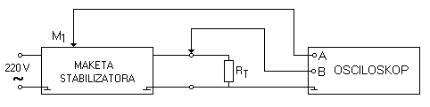
- Izmjerene vrijednosti napona unijeti u tablicu 4.
- Na osnovu izmjerenih vrijednosti grafički snimiti karakteristiku u_{iz}=f (R_{T}).
- Pri opterećenju R_{T} =150Ω mjerenjem odrediti faktor stabilizacije Fs (Fs=ΔU_{iz} / ΔU_{ul}).
Tablica 4
R_{T} (Ω) | 1000 | 750 | 500 | 400 | 300 | 200 | 150 | 100 | 75 | 50
Uizval (mVp.p.)

-61-

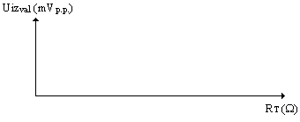
- PITANJA I ZADACI:
- Analizirati dobivene rezultate i obrazložiti svojstva i kvalitetu serijskog tranzistorskog
stabilizatora.
- Kako je moguće poboljšati svojstva serijskog stabilizatora?
- Što su to referentni elementi?
- Usporediti svojstva serijskog stabilizatora i integriranog sa IL723. Zbog čega je
integrirani stabilizator kvalitetniji?

ODGOVORI NA PITANJA:

INSTRUMENTI I SREDSTVA ZA RAD:
- Maketa stabilizatora napona
- Regulacijski transformator
- 3. Univerzalni instrument
- 4. Digitalni instrument
- 5. Osciloskop
- 6. Otporna dekada 50Ω – 1kΩ
- 7. Spojni vodovi

-62-

